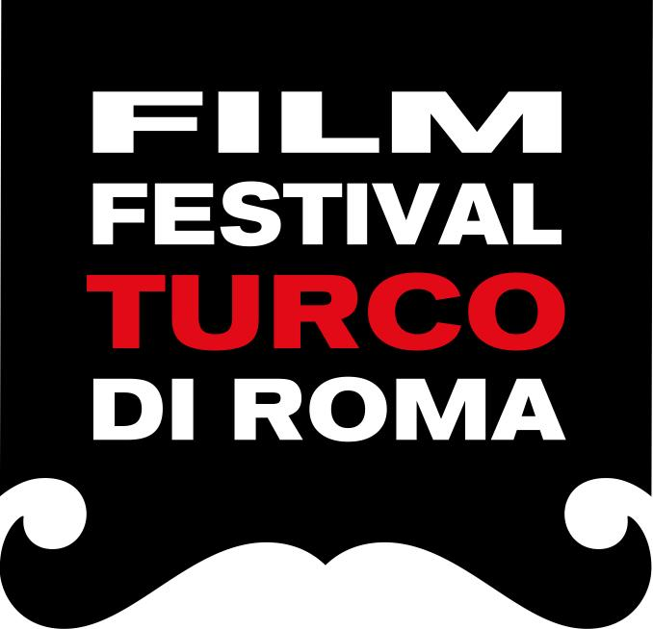

Basın Bülteni 16.04.2015

TÜRK SİNEMASI IV. KEZ ROMA'DA

BU YIL DÖRDÜNCÜSÜ GERÇEKLEŞTİRİLEN “ROMA TÜRK FİLM FESTİVALİ” AÇILIŞI ÖNCESİNDE BÜYÜKELÇİLİK REZİDANSINDA VERİLEN RESEPSİYONDA, FERZAN ÖZPETEK, HÜMEYRA, KENAN İMİRZALIOĞLU, MEHMET GÜNSÜR, ÇAĞAN IRMAK VE ÇAĞATAY ULUSOY BİR ARAYA GELDİ.

Serap Engin başkanlığındaki SRP İstanbul tarafından 16 - 19 Nisan tarihlerinde düzenlenen Roma Türk Film Festivali, bu yıl dördüncü kez Twigy markasının sponsorluğunda İtalyan sinema seyircisi ile buluşuyor.

Festivalin açılışı öncesi Roma Büyükelçisi Aydın Sezgin tarafından büyükelçilik rezidansında resepsiyon verildi. Resepsiyonda Festival Onursal Başkanı Ferzan Özpetek ile birlikte festivalde Onur Ödülü alan Hümeyra, açılış filmi “Unutursam Fısılda”nın yönetmeni Çağan Irmak ile başrol oyuncusu Mehmet Günsür ve festival konukları Kenan İmirzalıoğlu, Çağatay Ulusoy ve festivalin sponsor olan Twigy markasının CEO’su Sinan Öncel de katıldı.

İtalyan sinema sektörünün önde gelen isimlerinin de katıldığı gecede İtalyan sinema seyircisinin Türk sinemasına gösterdiği ilgi ve festival konuklarının yeni projeleri sohbetlerin ortak konusu oldu.

Festival, genç yönetmenlerin filmlerinden ustaların eserlerine, popüler sinema örneklerinden festivallerden ödülle dönen yapımlara geniş bir çerçevede sinema seyircisinin karşısına çıkarken, kısa filmlerlere de programında yer veriyor. İtalya ile Türkiye arasında sinemanın gücüne dayanan bir köprü kuran Roma Türk Film Festivali, bu yıl ki programında da yine Türk Sineması’nı “panoramik” bir bakışla ele alıyor.

Bilgi için:
Salt İletişim Grup
Esra Sayın
E-mail: esrasayin@saltiletisimgrup.com
Cep tel: 0532 304 39 51

